Лабораторная работа № 1

по дисциплине “Объектно ориентированное программирование”

Выполнил студент

Группы БФИ1901

Кумма К. С.

Москва 2020

**Цель работы**: изучение базовых функций системы контроля версий на примере Git.

**Задание**: Определить проект (состоящий из нескольких файлов), который будет добавлен под версионный контроль, и произвести ряд операций в СКВ, включающих:

1. Создание репозитория или клонирование существующего

2. Внесение ряда изменений в файл(ы) и выполнение коммитов (кол-во не меньше 2)

3. Создание веток и выполнение ряда изменений в проекте в созданных ветках

4. Слияние ветки с веткой мастер без конфликтов

5. Слияние ветки с веткой мастер с решением возникающих конфликтов

6. Откат изменений до одного из предыдущих коммитов

Возможна совместная работа студентов над одним проектом для изучения взаимодействия группы разработчиков и возможностей работы с СКВ.

**Ход работы**:

Для того чтобы понять основы работы с Git, напишем простую программу, состоящую из двух классов. Первый класс Main будет входной точкой нашей программы, а второй класс Box будет вспомогательным классом, создающим простую абстракцию данных.

Создаем папку нашего проекта.

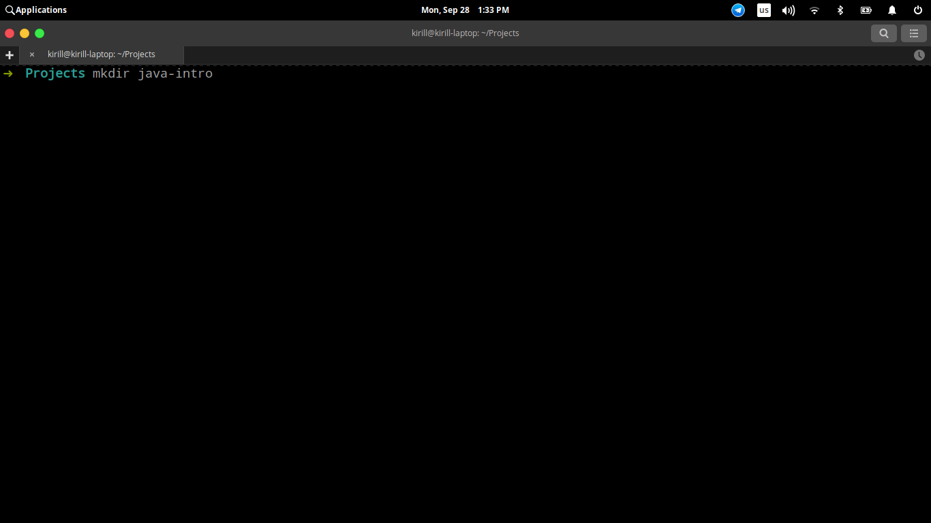

Переходим в нее и инициализируем Git командой “git init”.

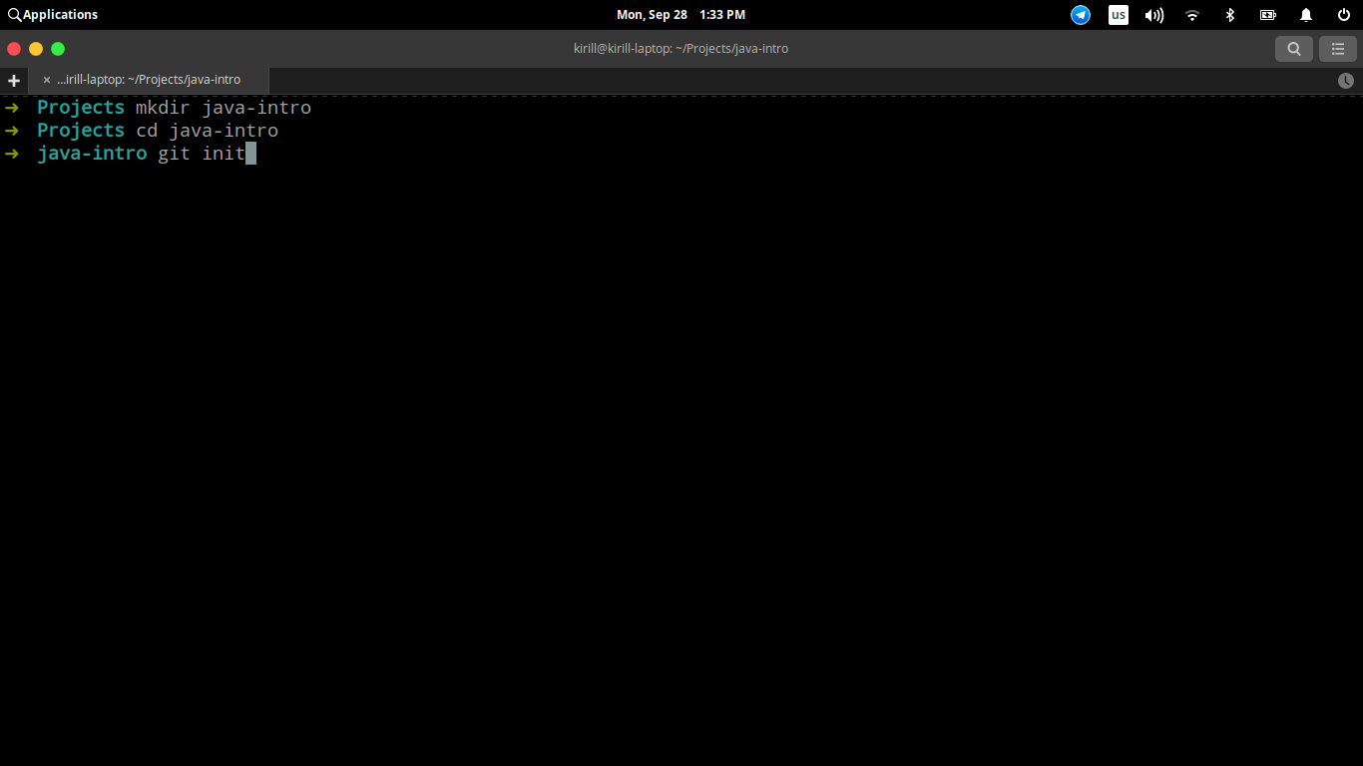

Создаем входную точку нашей программы.

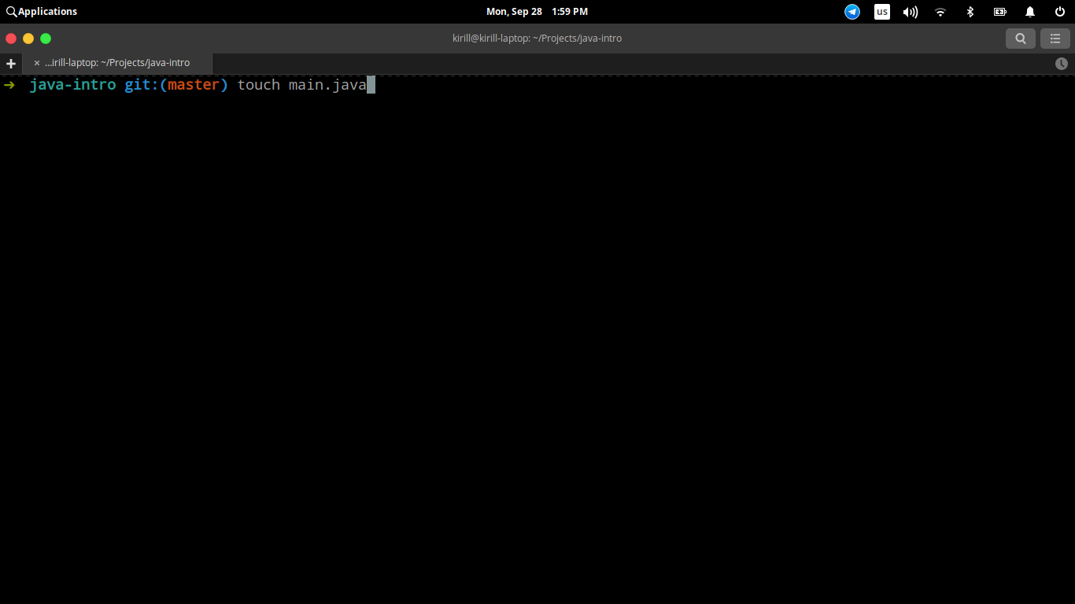

Подключаемся к удаленному репозиторию с помощью команды “git remote add origin”.

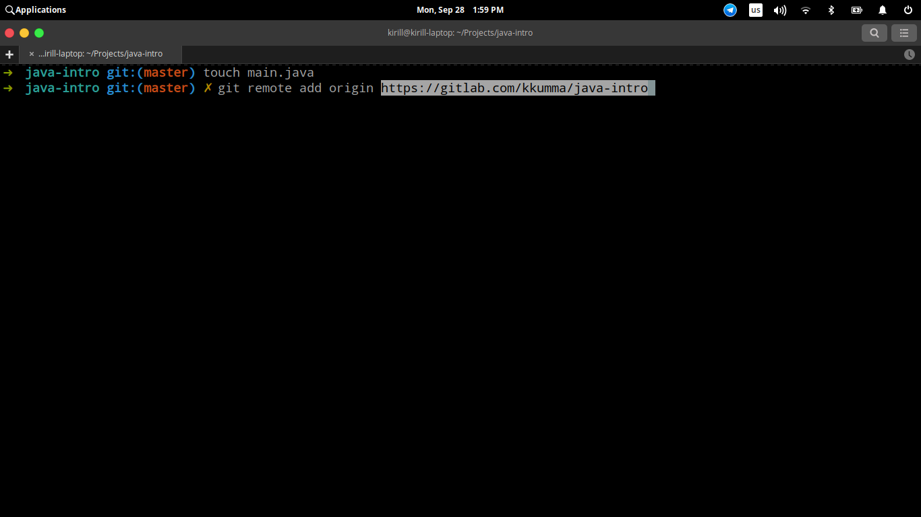

С помощью команды “git status” проверяем состояние нашего локального репозитория. Как мы видим, у нас есть один созданный файл, который еще не добавлен в Git.

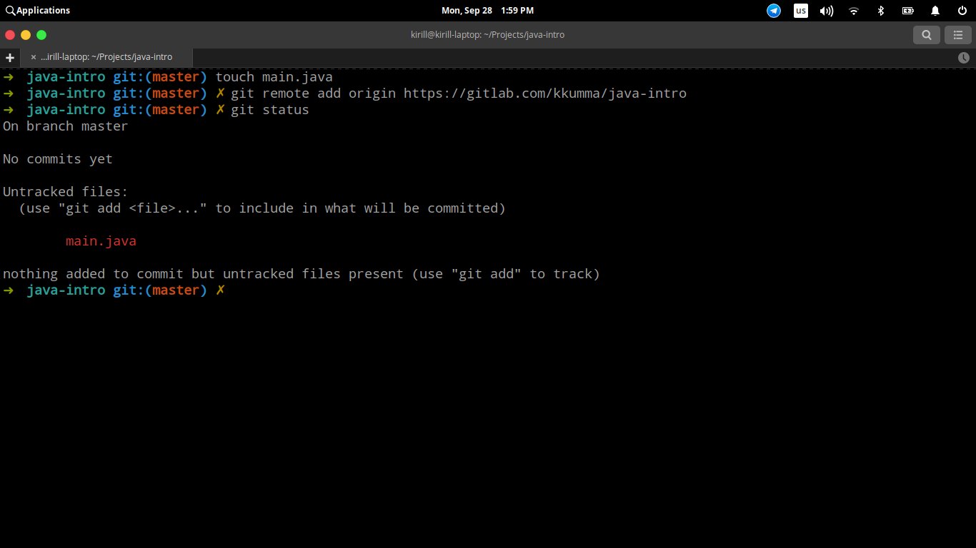

С помощью команды “git add .” добавляем этот файл в Git (аргумент точка обозначает, что добавить нужно все файлы, т.к. у нас он только один, данный вариант нам подходит).

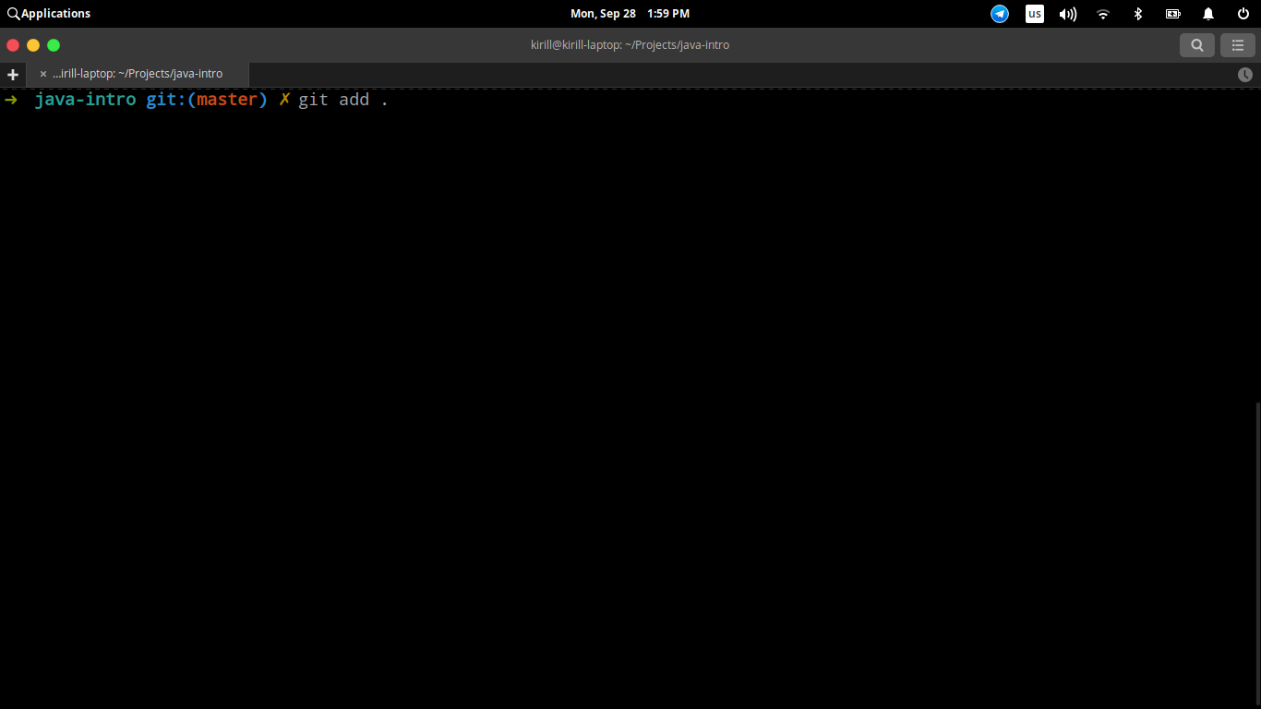

Делаем первый коммит с помощью команды “git commit -m” (флаг -m дает нам возможность сразу же написать пояснительное сообщение, если написать данную команду без флага, то сообщение нужно будет написать в открывшемся редакторе кода).

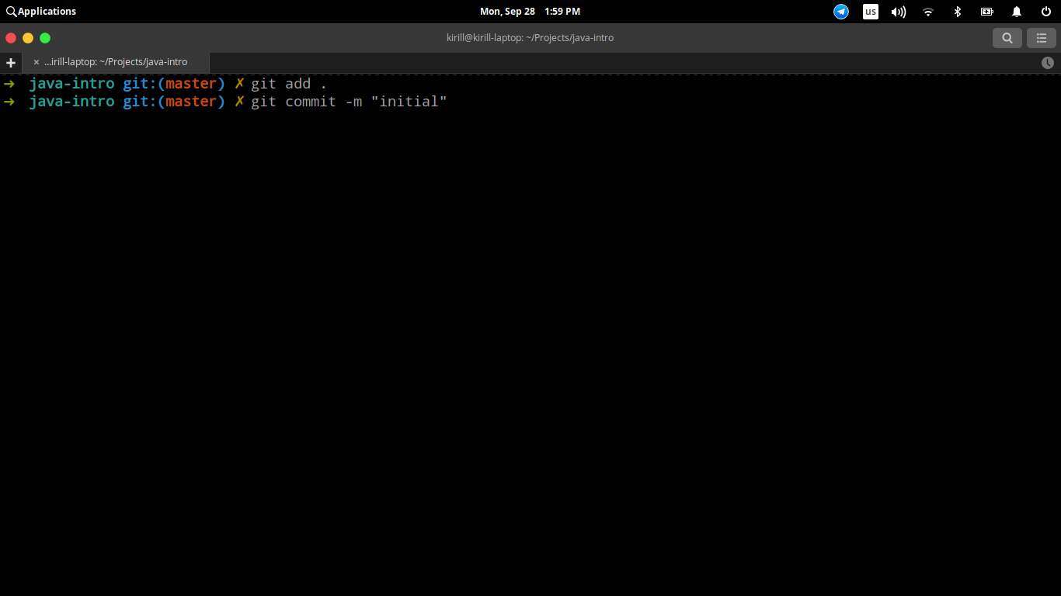

С помощью команды “git push” отправляем наши изменения в удаленный репозиторий.

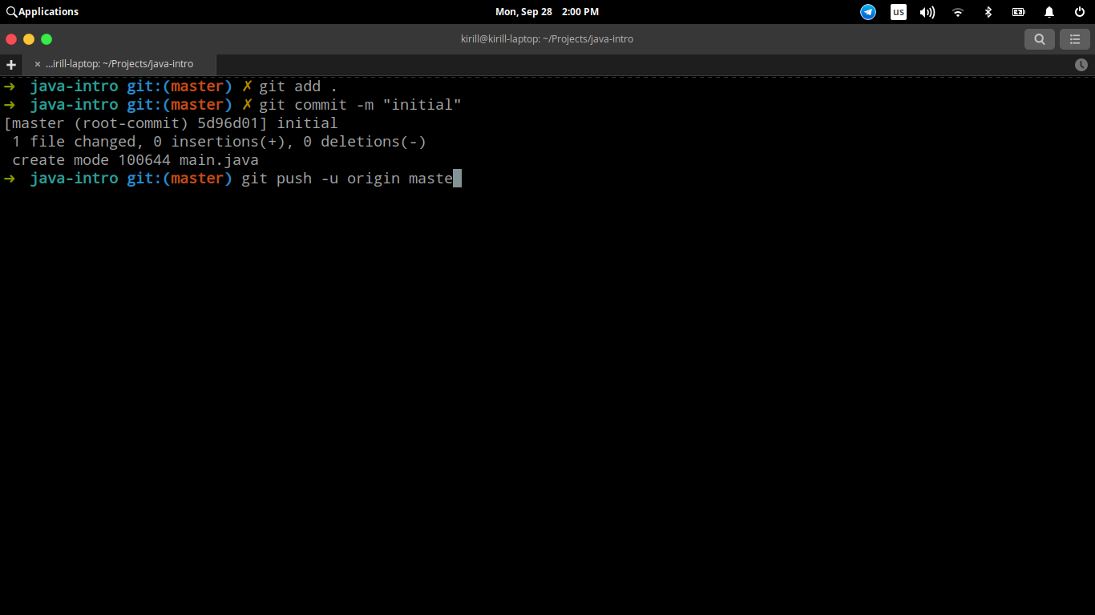

Как мы видим, теперь в нашем репозитории появился файл main.java.

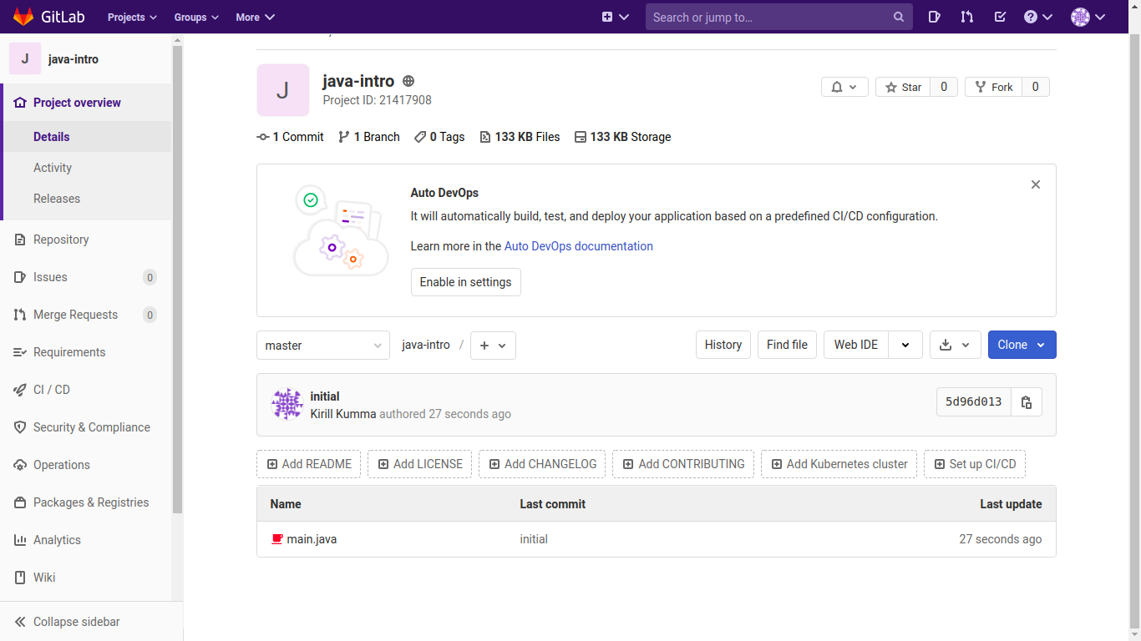

Git позволяет работать нам в разных ветках, поэтому на время разработки программы мы перейдем в ветку develop с помощью команды “git checkout –b develop”.

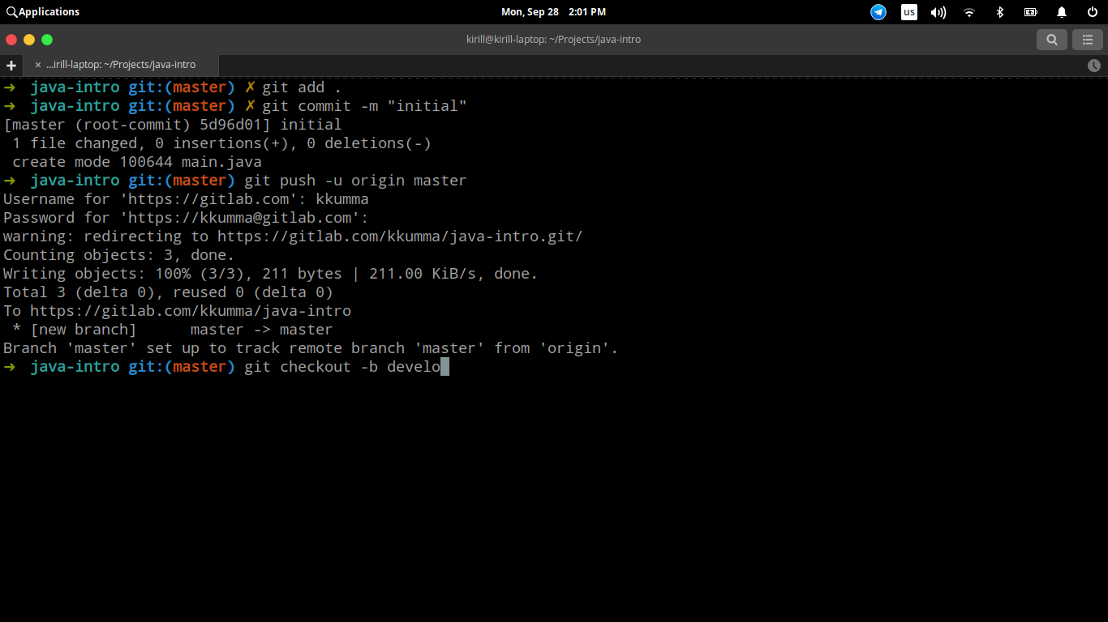

Открываем файл main.java и создаем в нем класс Main с одноименном методом, который будет нашей входной точкой.

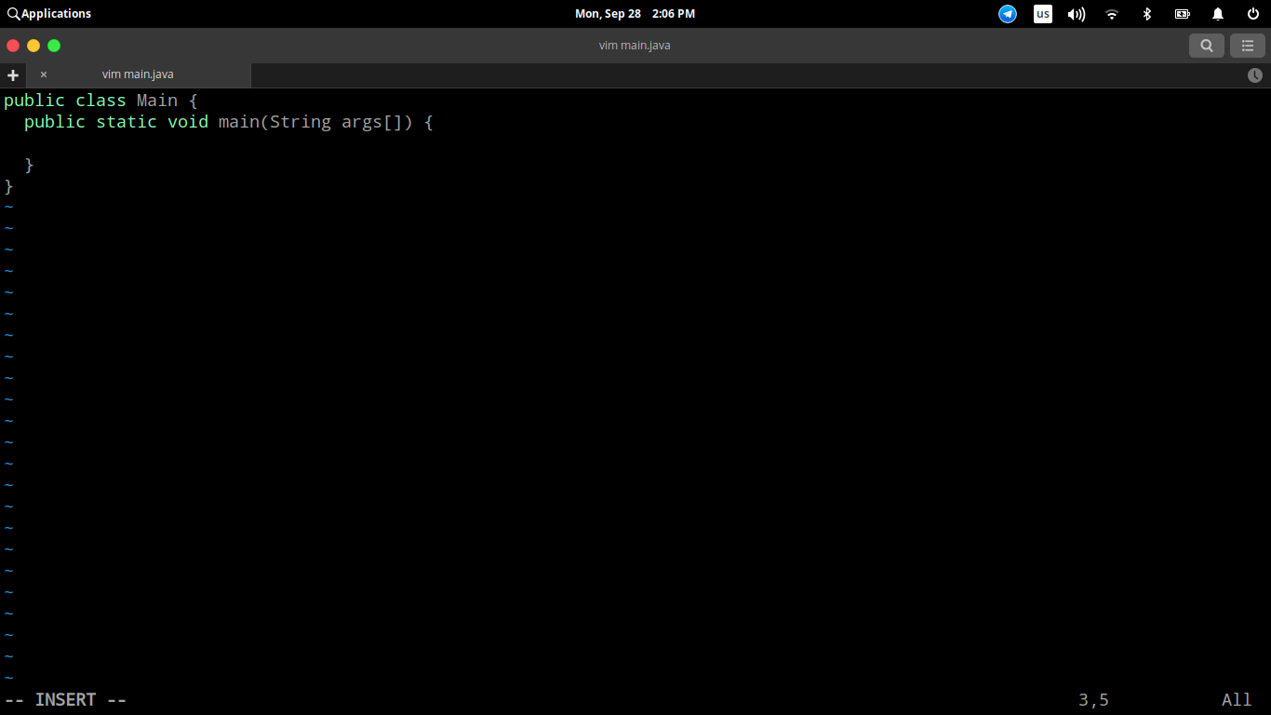

Снова добавляем наш файл в Git.

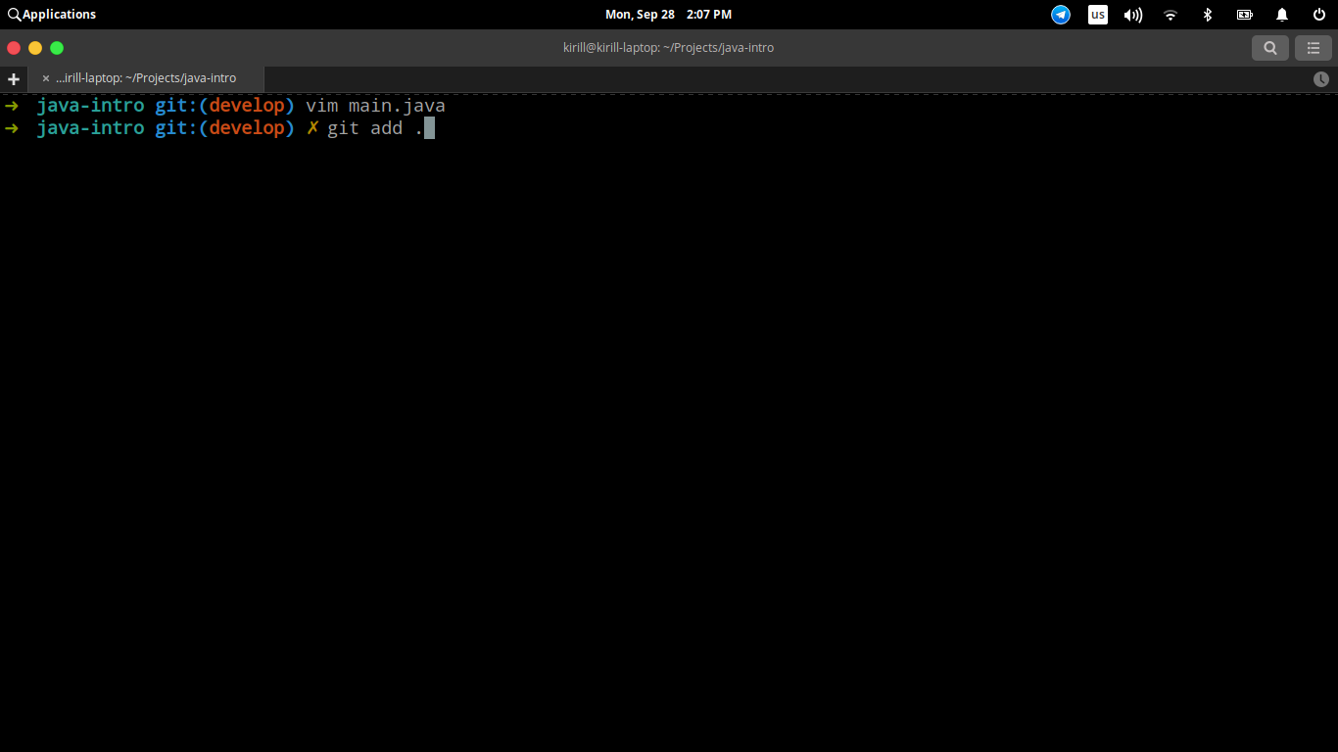

И делаем первый коммит в ветке develop.

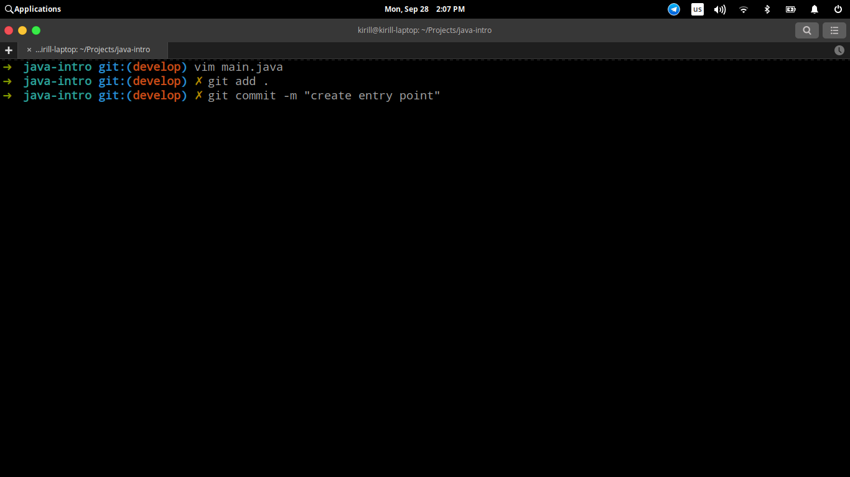

Создаем класс Box с конструктором и методом volume, который возвращает объем.

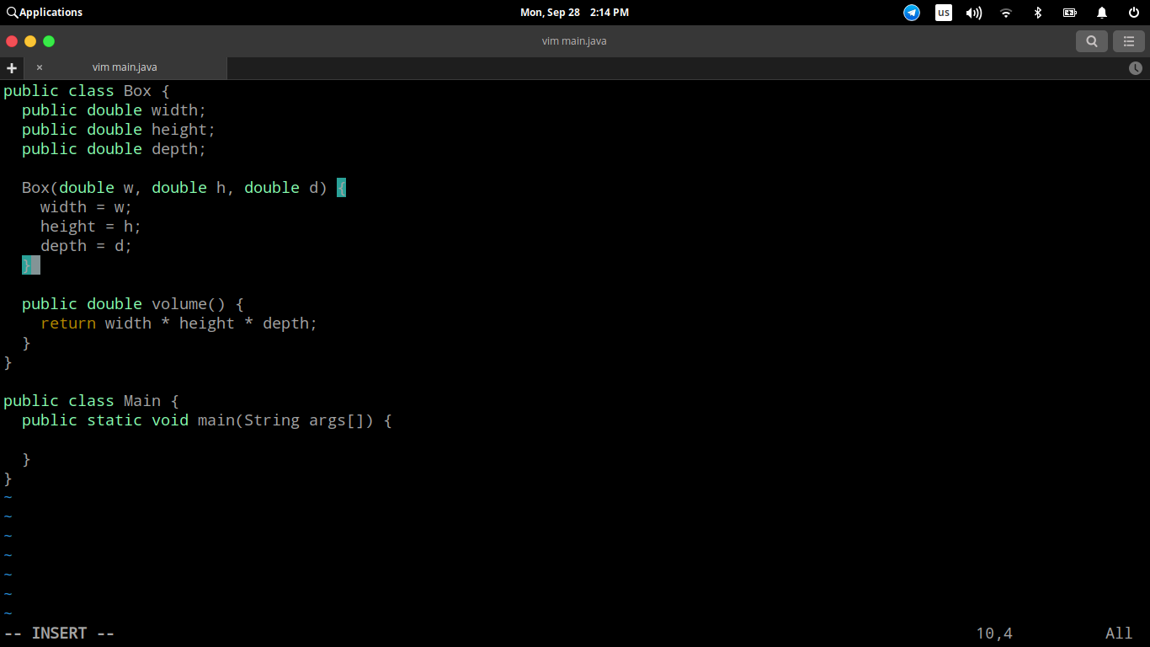

Делаем еще один коммит с описанием того, что мы сделали.

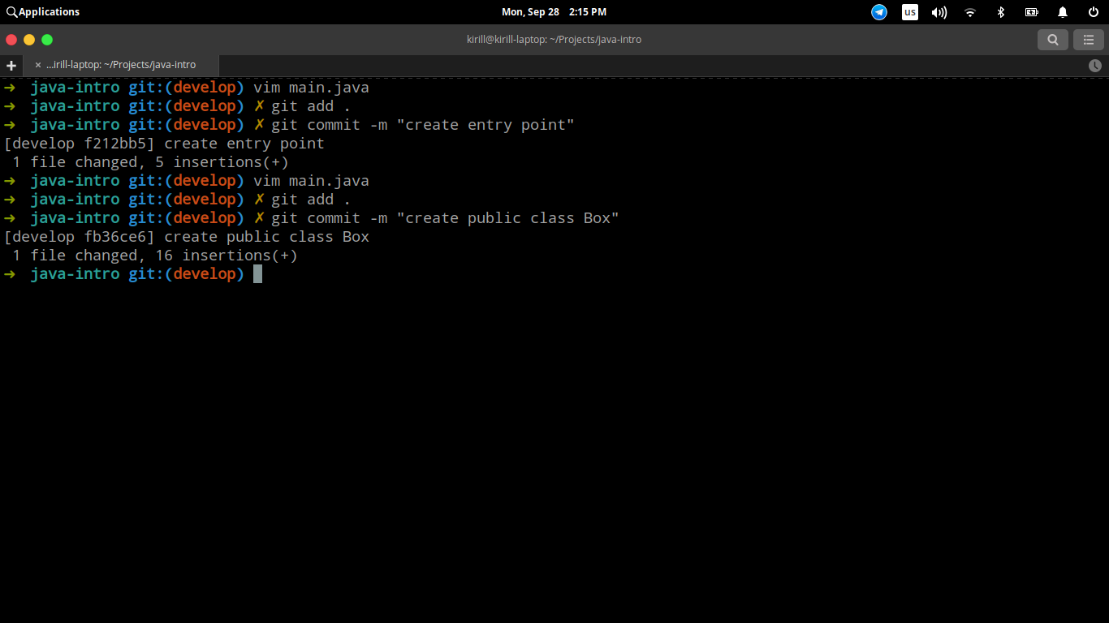

Реализуем метод main. В нем мы создаем экземпляр класса Box и выводим в консоль его объем.

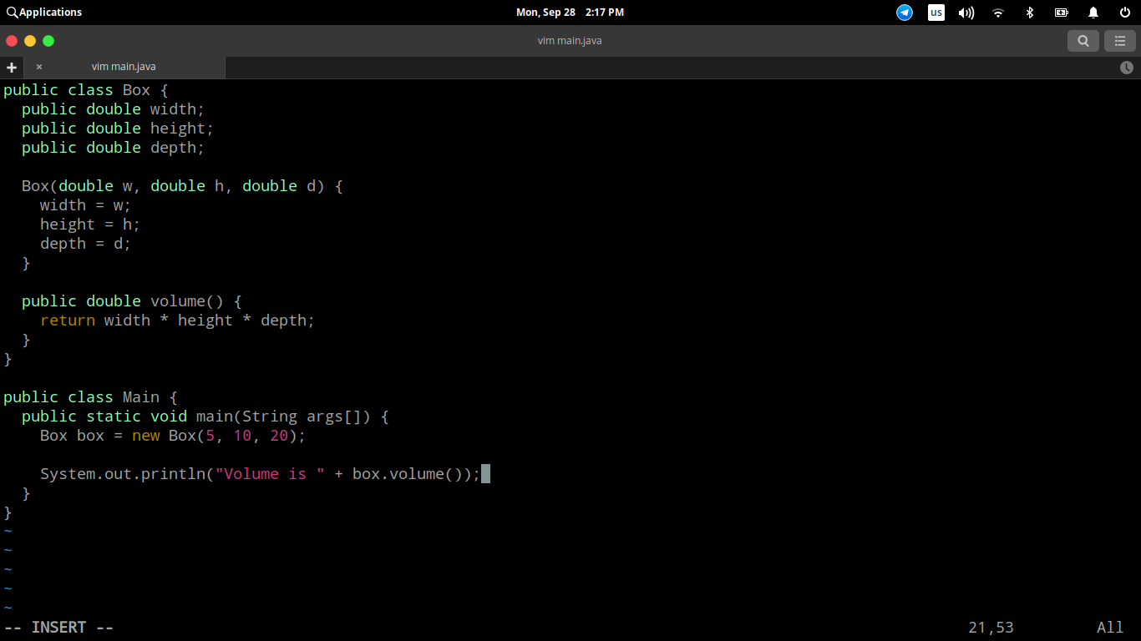

Делаем еще один коммит.

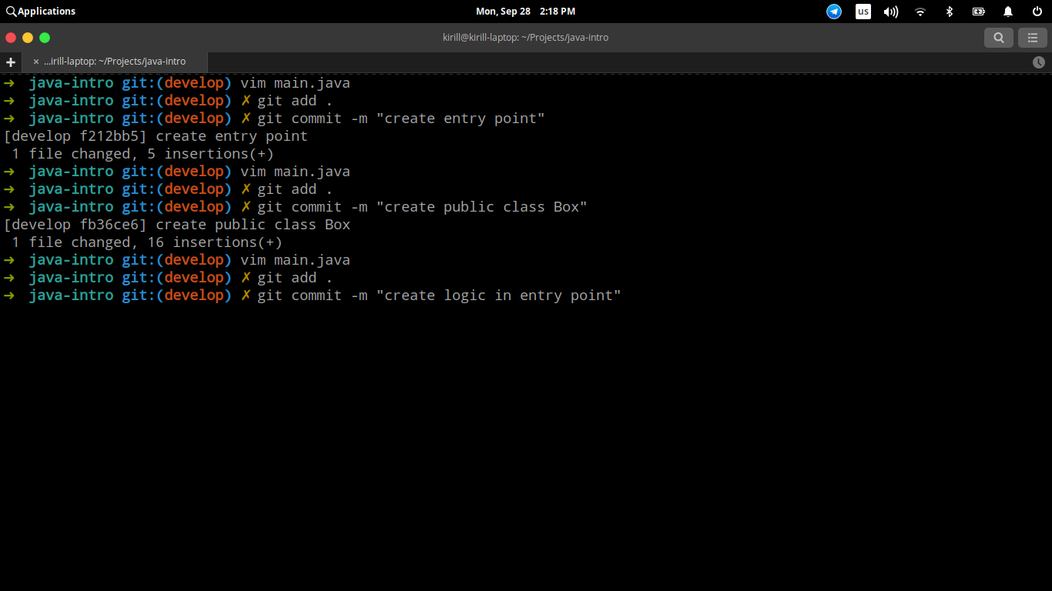

С помощью команды “javac” пробуем скомплировать нашу программу. Как мы видим, компилятор выдает нам ошибку, в связи с тем, что мы поставили модификаторы доступа у двух классов в одном файле, данные модификаторы нужно убрать.

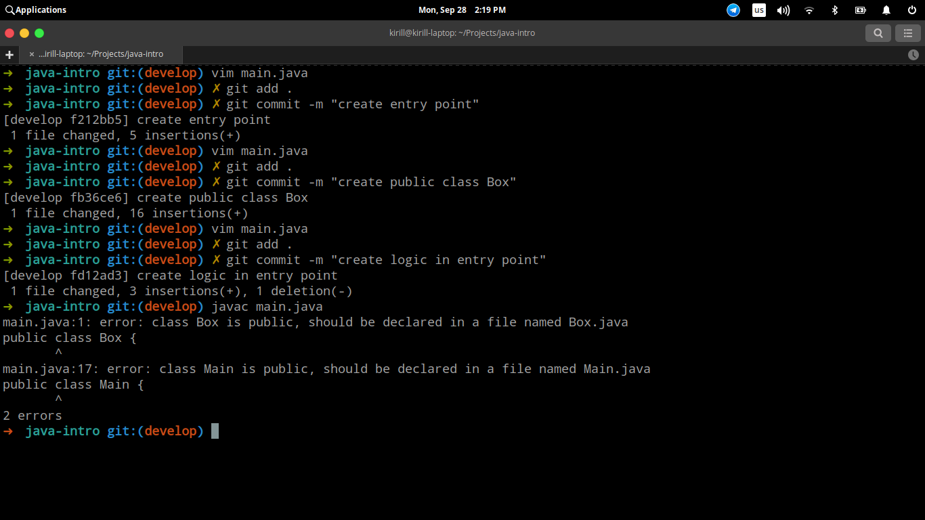

Исправляем ошибку и успешно компилируем программу.

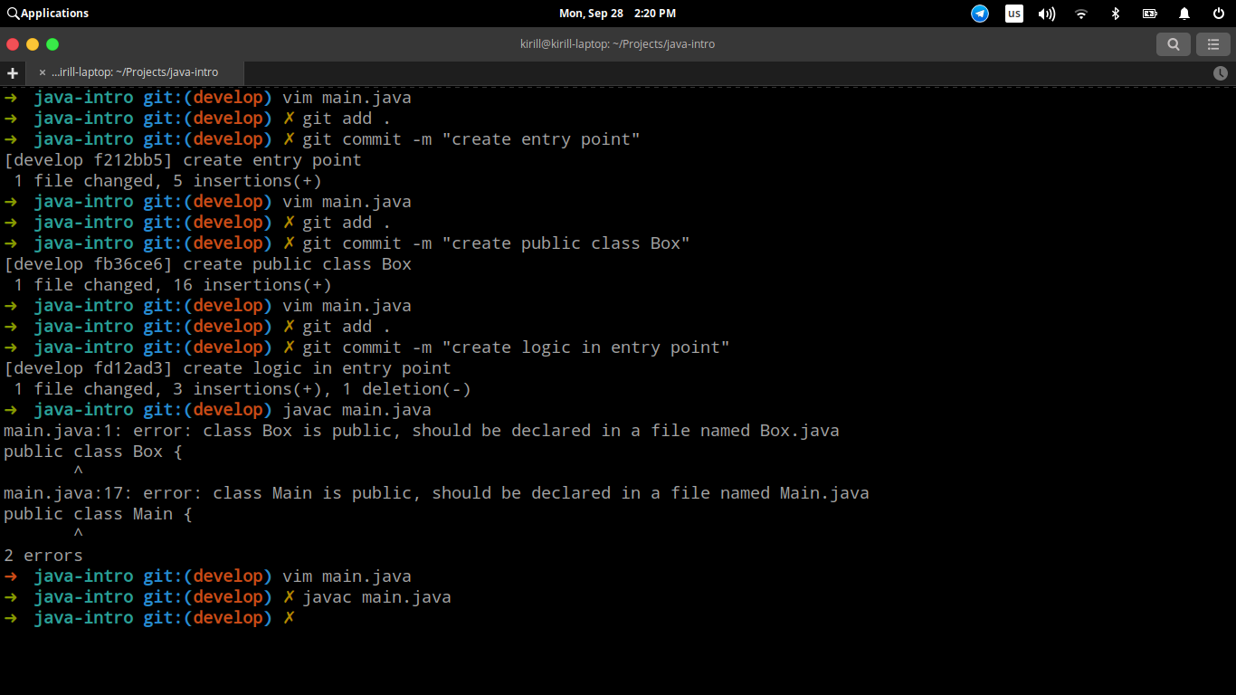

Теперь в нашей папке появились два файла. Один - скомпилированный класс Box, а другой - наша входная точка.

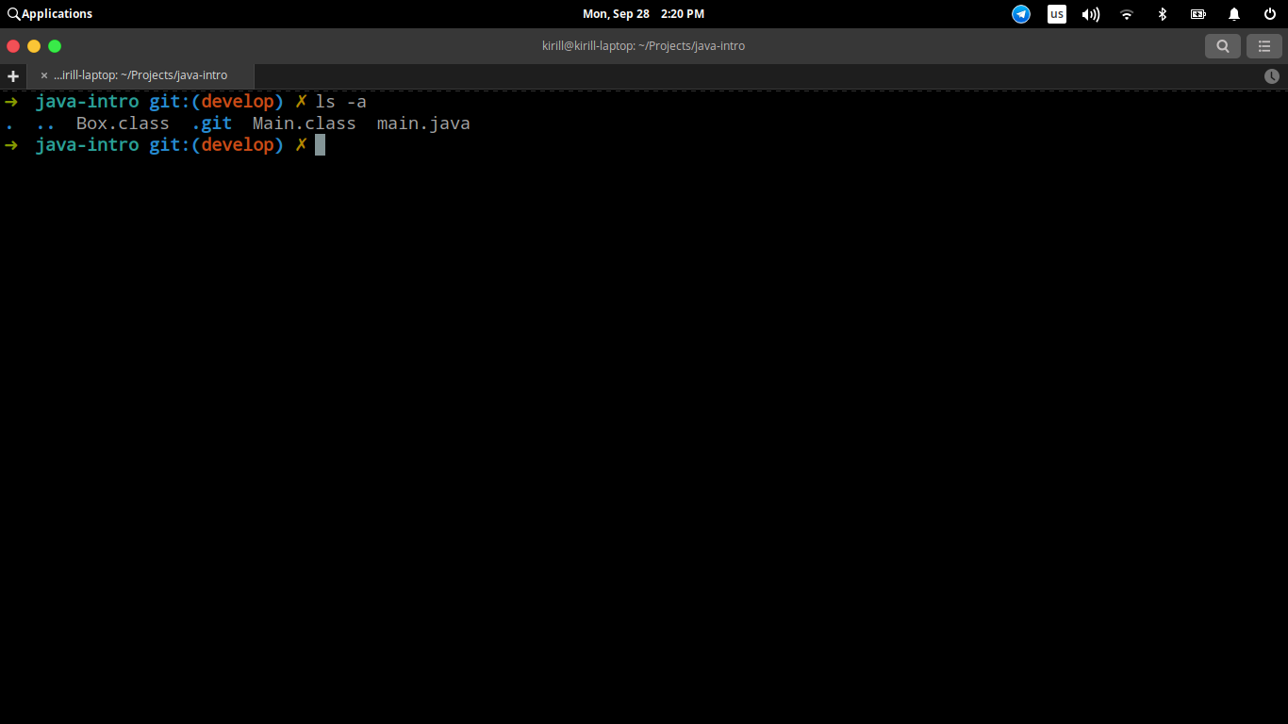

Вызываем команду “java” и посылаем первым аргументом файл с нашей входной точкой.

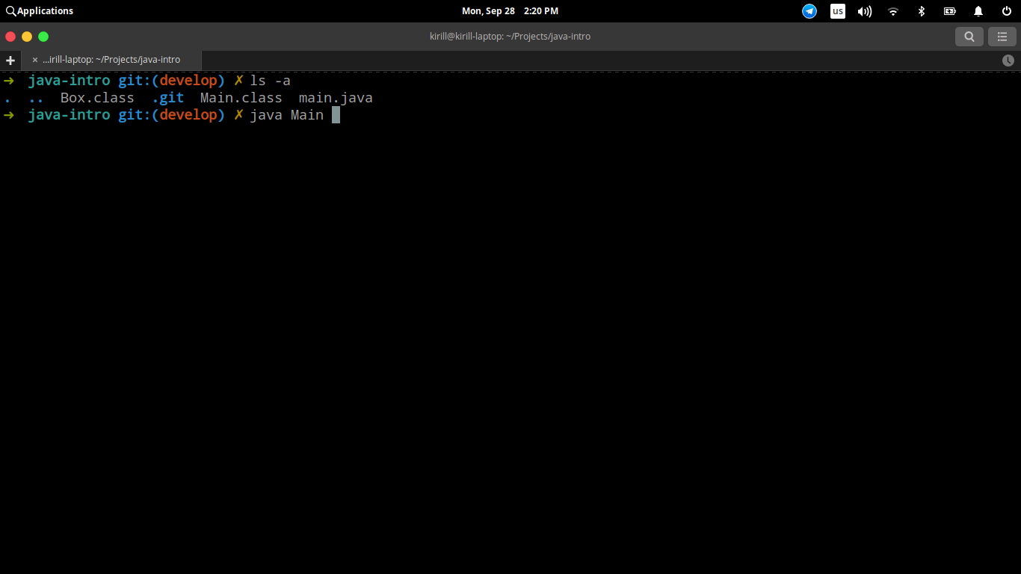

Программа успешно запустилась. Результат работы мы видим в консоли.

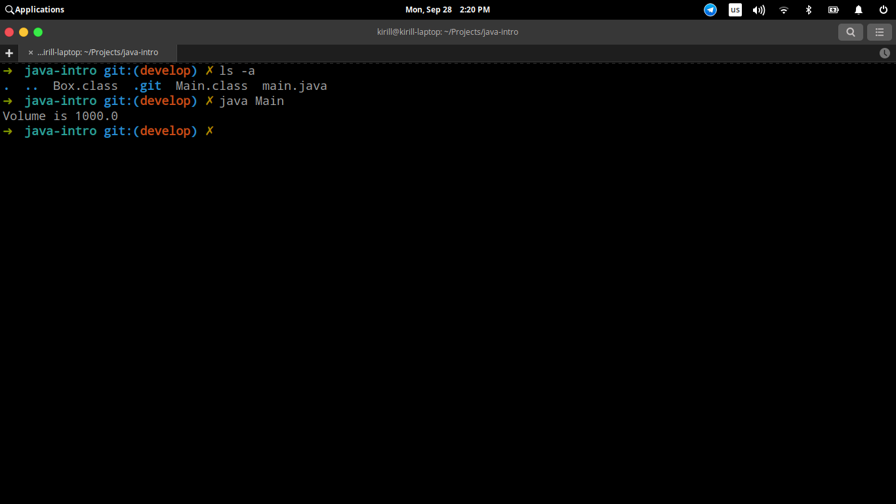

Делаем коммит об исправлении ошибки.

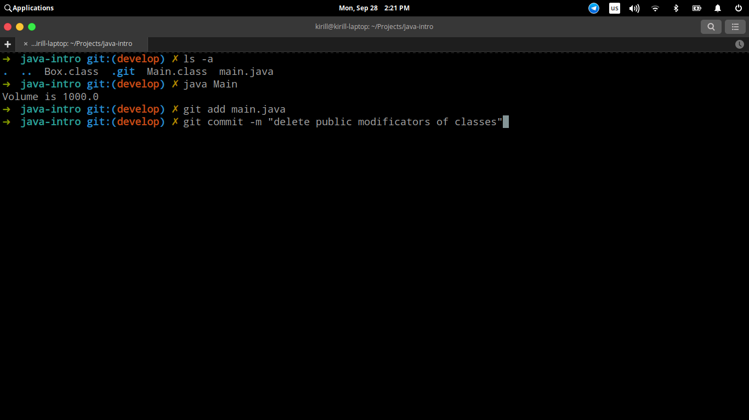

Обычно в репозитории хранятся только исходные файлы программы. Но так как в данной лабораторной работе не предусмотрено использование .gitignore файлов, мы добавляем скомпилированные файлы в Git.

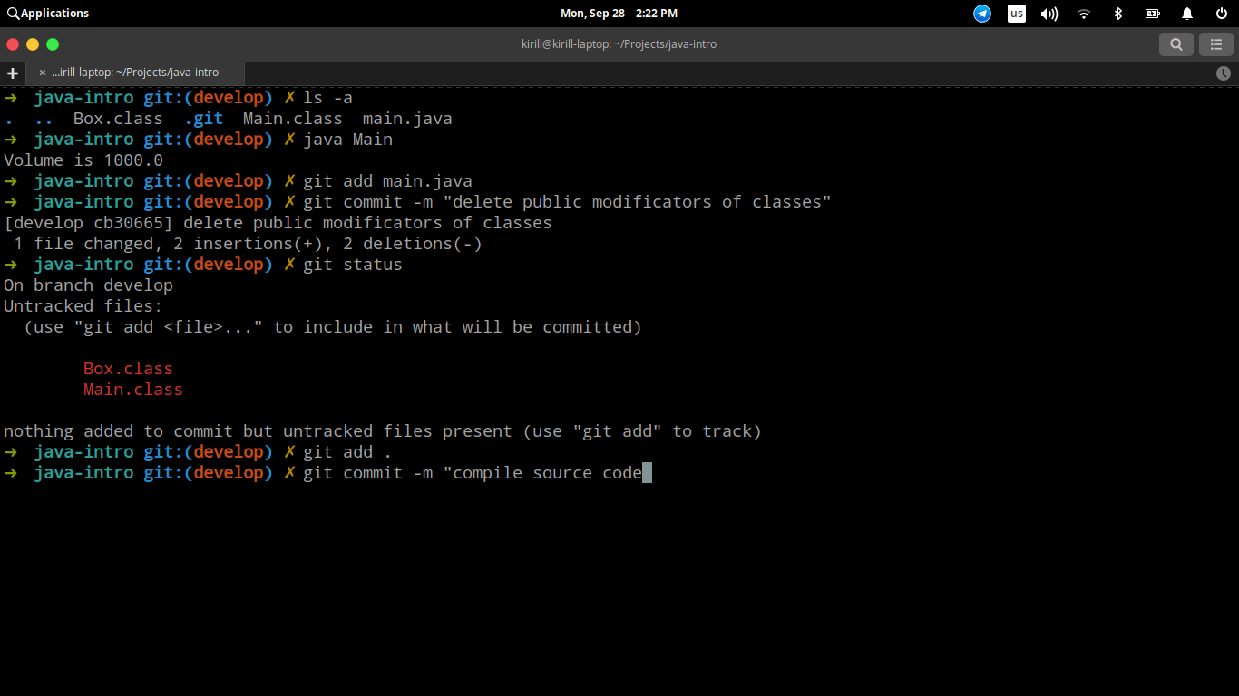

С помощью команды “git log” или “git log --graph” мы можем посмотреть историю разработки программы. В коммите содержится информация о том, кто его сделал. Дата и время, а так же специальный код, с помощью которого можно откатиться к конкретному коммиту.

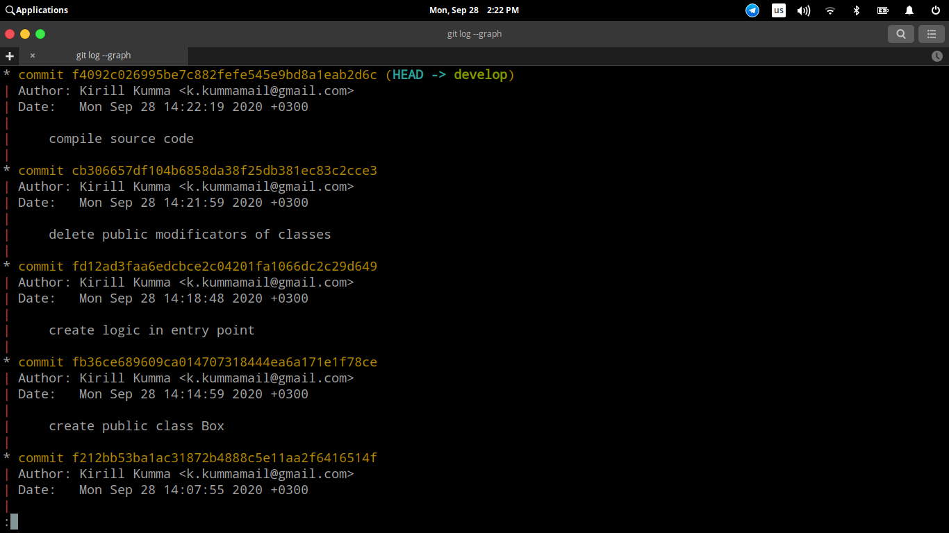

Теперь нам нужно перенести нашу программу на мастер ветку, для этого переходим на нее.

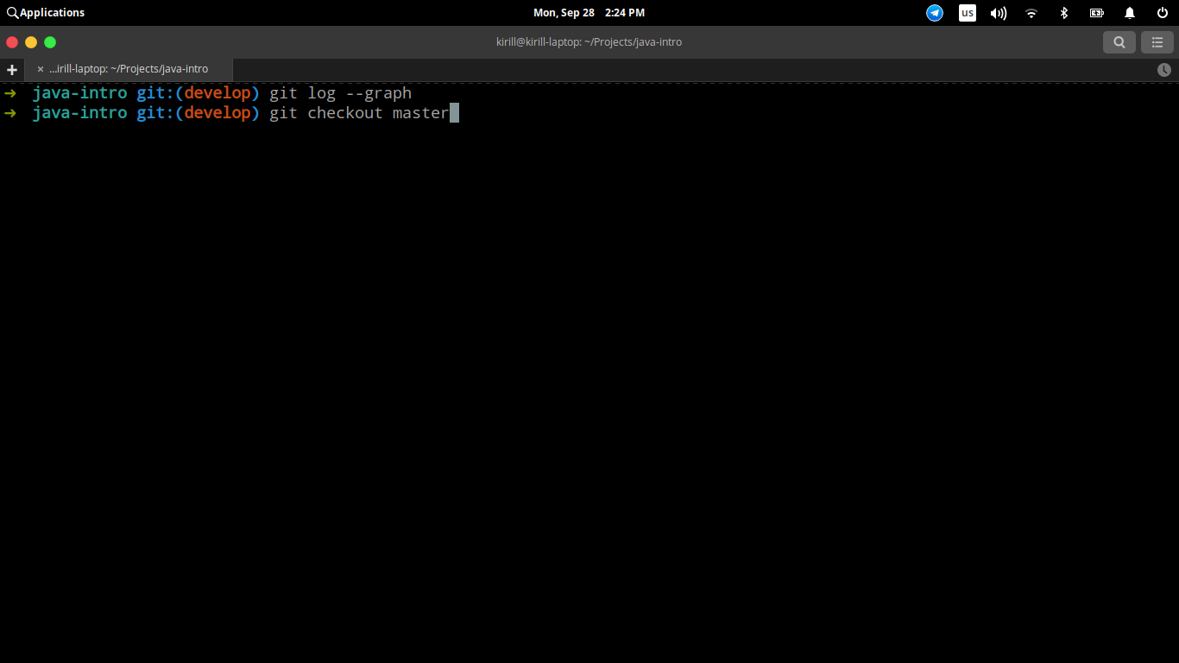

И делаем слияние веток с помощью команды “git merge”.

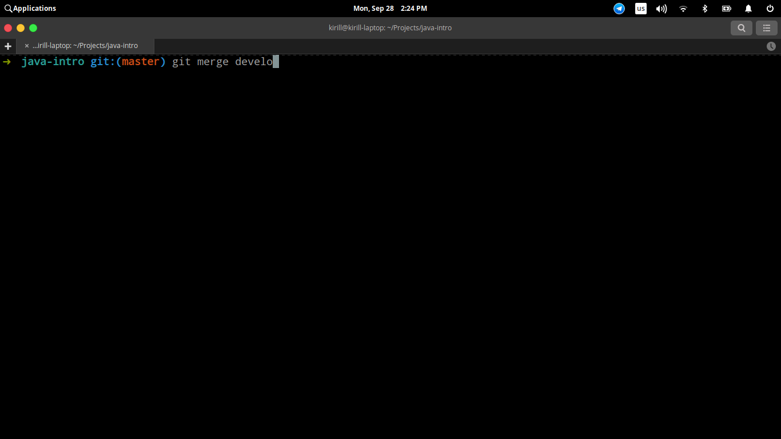

Теперь ветка master содержит все файлы нашей программы.

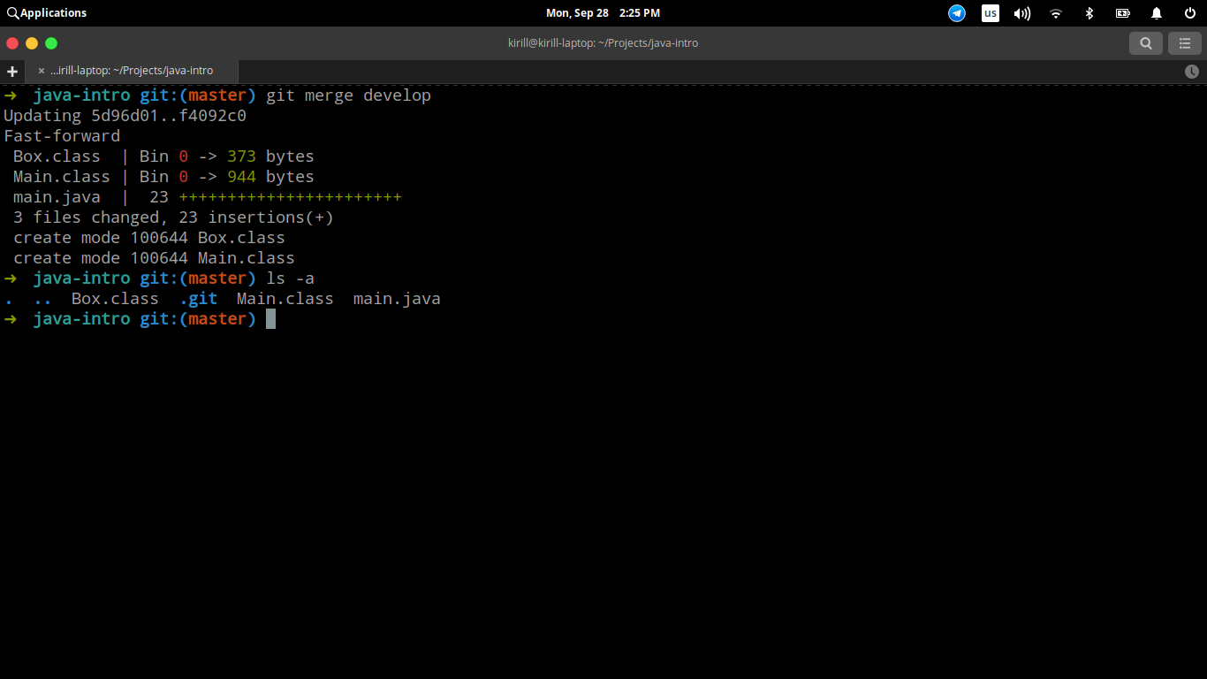

Но данный способ слияния веток является менее предпочтительным. По многим конвенциям работы с Git, на master ветке находятся только коммиты с готовыми версиями программы для удобного перехода между ними. А как мы видим, команда “git merge” перенесла все коммиты с нашей develop ветки на master ветку.

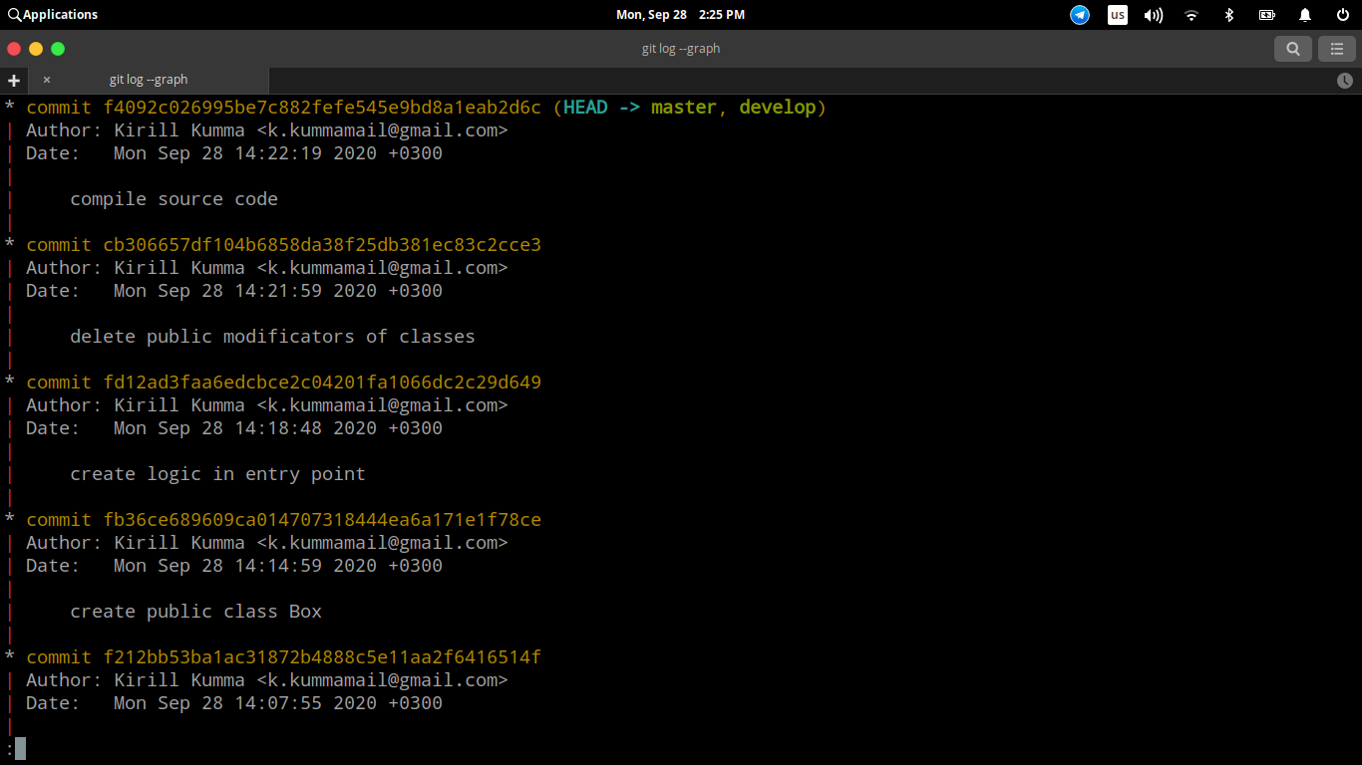

Для того чтобы откатить изменения, мы используем команду “git reset” и аргументом передаем наш самый первый коммит (флаг --hard, означает, что откатить нужно не только историю коммитов, но и состояние файлов).

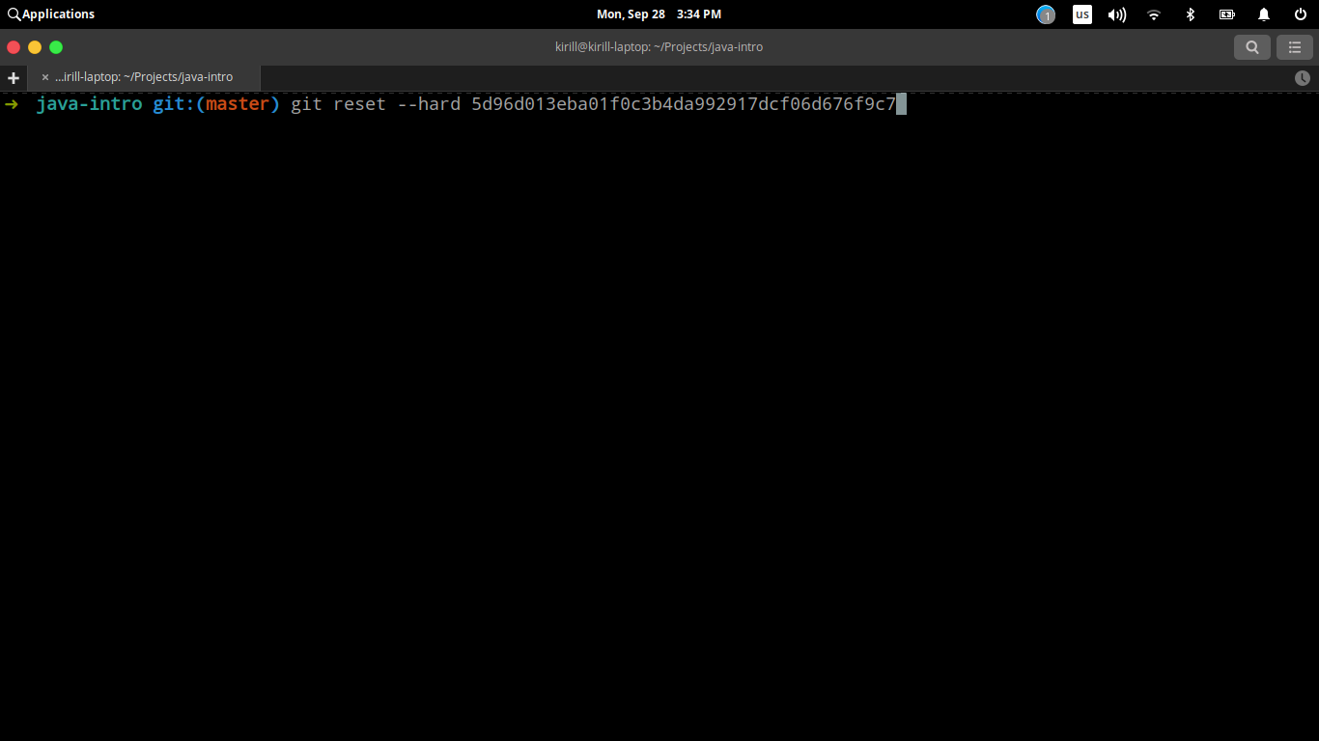

Чтобы перенести результаты нашей работы на ветку master без добавления всех коммитов, мы отправляем изменения develop ветки в удаленный репозиторий.

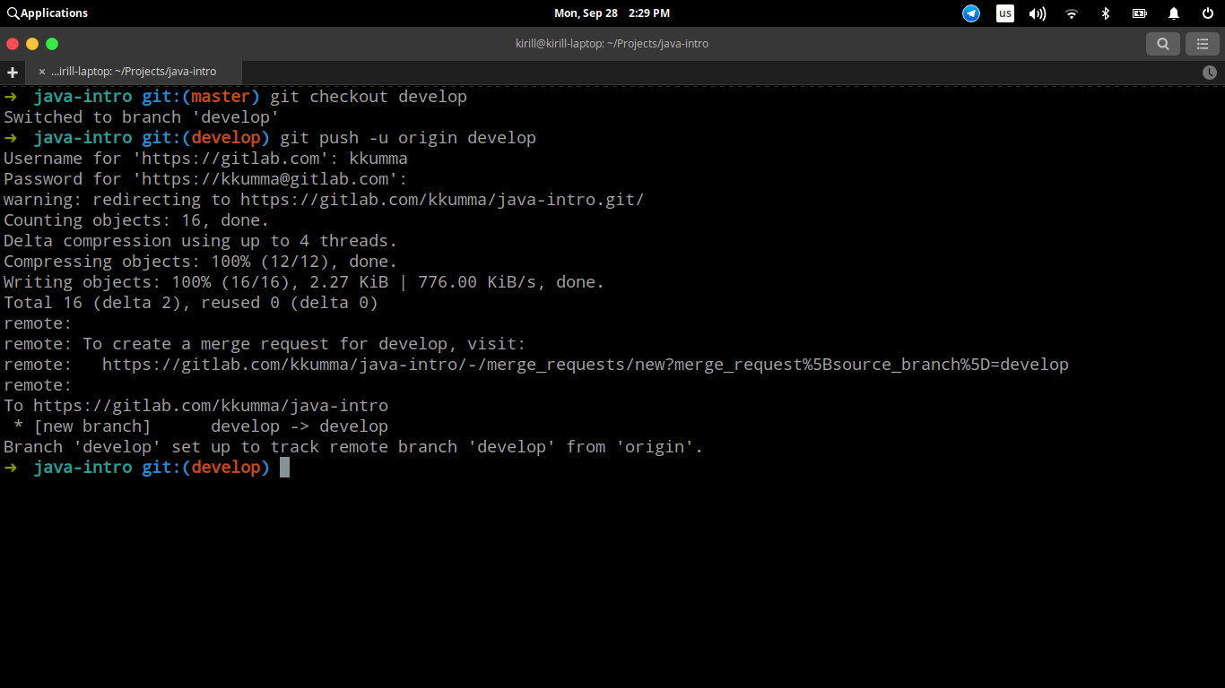

Теперь мы можем видеть эти изменения в удаленном репозитории и создать Merge Request (аналог Pull Request в GitHub), который позволит нам слить ветки в режиме Squash, данный режим объединяет все коммиты ветки в один и уже потом производит слияние.

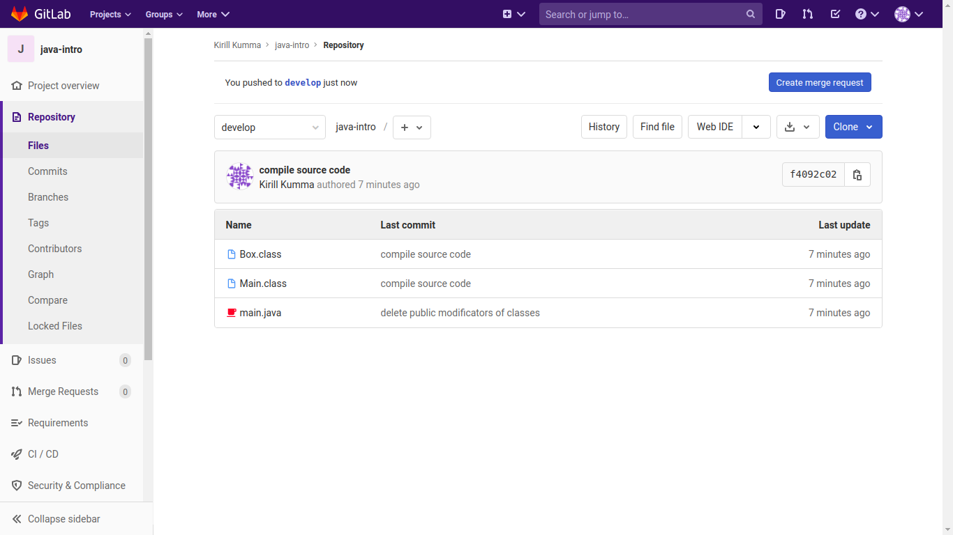

При создании Merge Request’а выбираем режим Squash, а также удаляем нашу develop ветку, т.к. она нам пока что не понадобится.

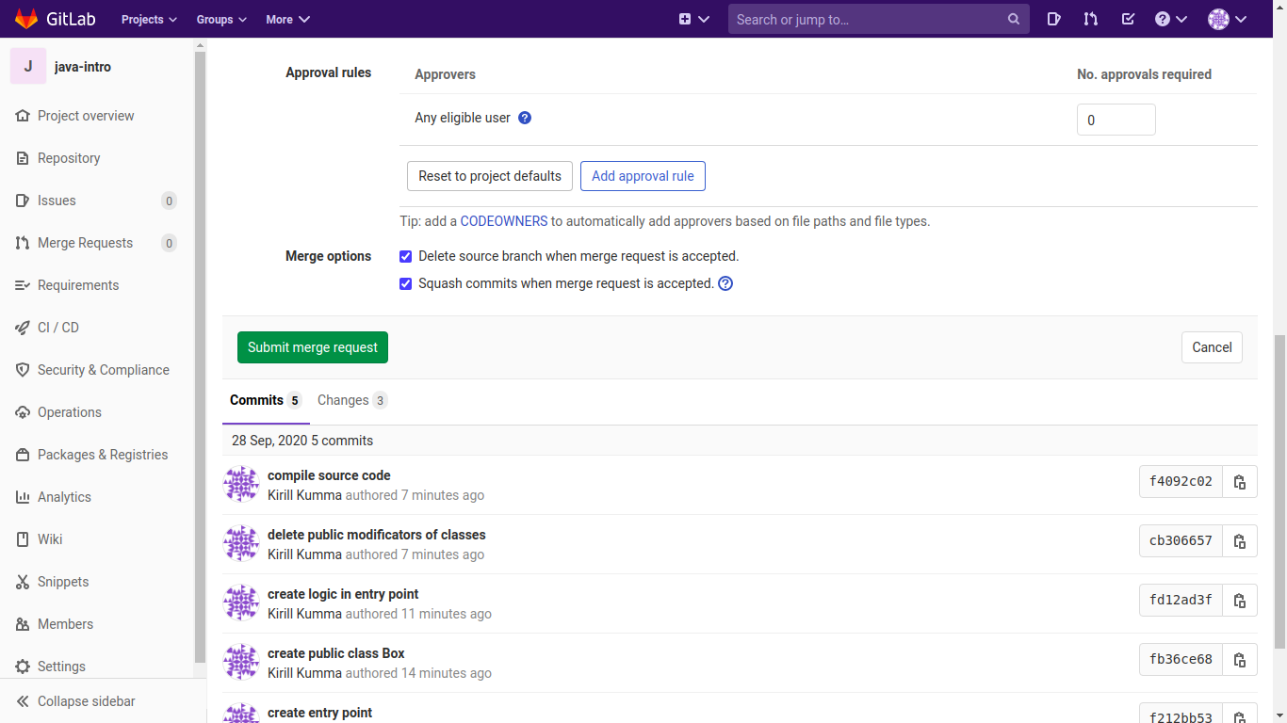

Мы создали Merge Request и теперь можем произвести слияние, нажав на кнопку “Merge”.

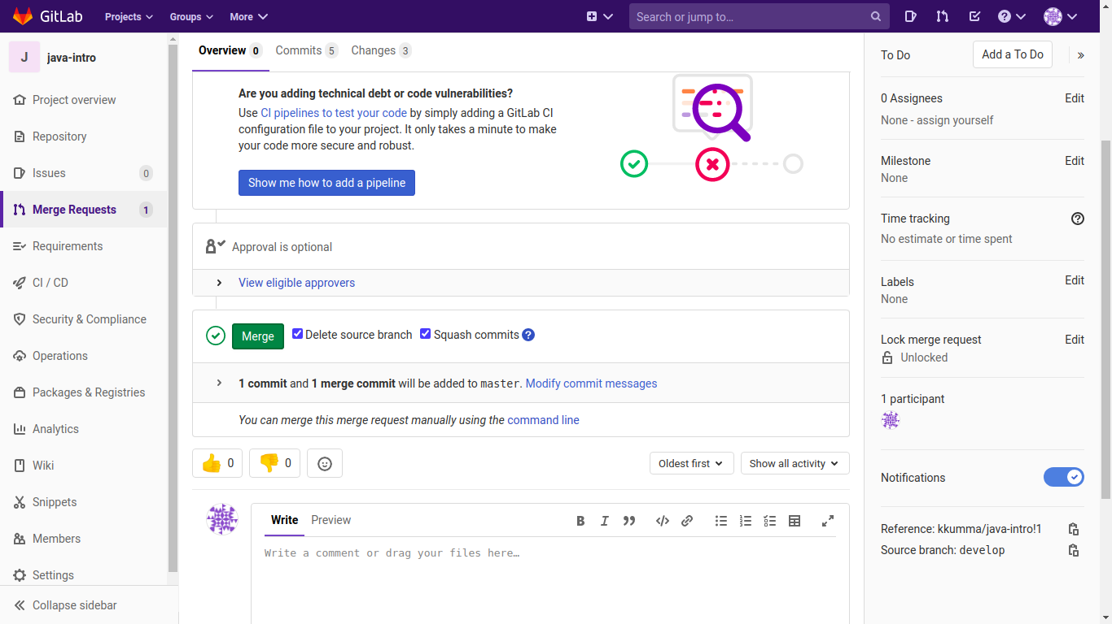

Теперь ветка master имеет все файлы нашей программы.

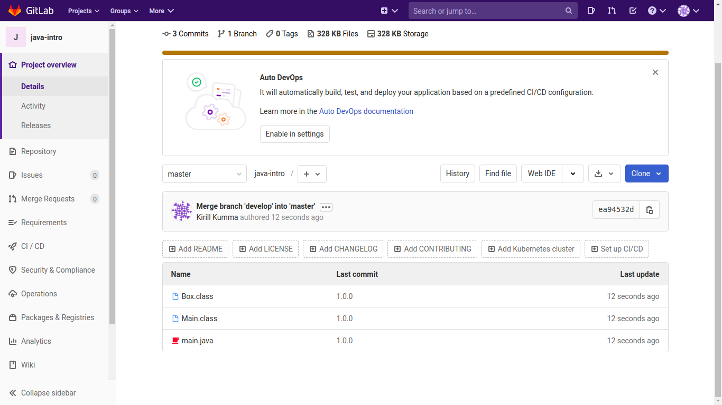

Но история коммитов не загрязнена коммитами ветки develop.

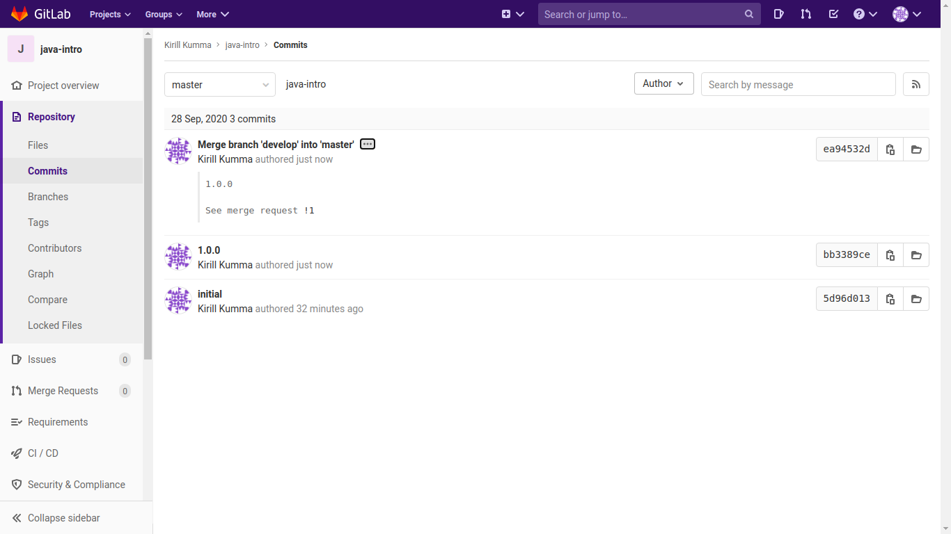

Теперь с помощью команды “git pull” мы можем получить изменения master ветки. Как мы видим все файлы нашей программы присутствуют.

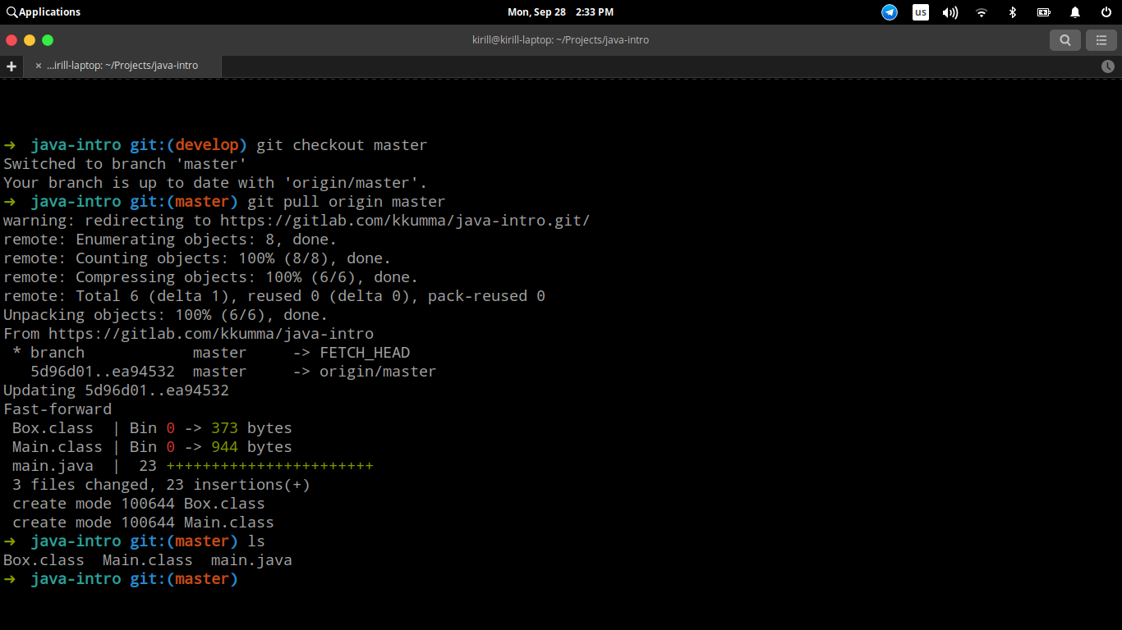

**Вывод**: выполнив данную лабораторную работу, мы написали простую программу, на примере которой изучили базовые функции системы контроля версии Git.

**Ссылка на репозиторий**: <https://gitlab.com/kkumma/java-intro>

**Список использованных источников**

1) Документация Git: <https://git-scm.com/doc>

2) Документация GitLab: <https://docs.gitlab.com/>

3) Java. Полное руководство. Герберт Шилдт